**ALMUERZO/CENA**

# Antiinflamatoria con índice glucémico bajo

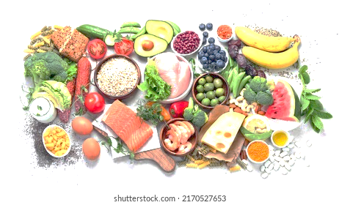**Bebidas**: agua (con/ sin gas), infusionada (con rodajas de limón o pepino) aromatizada (menta, albahaca), té verde (sin azúcar), , infusines (jengibre, cúrcuma). PROHIBIDO ALCOHOL.

**1º plato:**

**Ensaladas:**

- Ensalada verde de lechuga (cualquier tipo), kale, espinacas, rúcula, canónigos, col lombarda, se le puede añadir: brotes de soja, zanahoria, palmito, pimiento, aceitunas (x4), atún/ventresca/bonito, huevo cocido, pepino, tomate, aguacate.

- Ensalada templada de judías verdes, pimiento asado, huevo cocido, ventresca y aceitunas negras (x4).

**2º plato:**

**Alternar tipos de proteínas:**

- Pescados y mariscos: pescado blanco magro (merluza, bacalao, lenguado), pescado azul (salmón, trucha, caballa, atún) y mariscos (gambas, langostinos, mejillones, almejas, pulpo, calamares…) (3-4 por semana). PROHIBIDO GULAS Y SURIMI.

- Carnes magras y aves: cerdo (lomo, solomillo), pollo, pavo, cordero, ternera, buey (partes magras) y conejo (3-4 por semana).

- Huevos: en forma de tortilla, revuelto, plancha, cocido, pasado por agua ( 3-4 por semana.)

**Verduras:** espinaca, berros, endivia, rucula, apio, cardo, calabacín, berenjena, cebolla, brócoli, col, coliflor, judías verdes, zanahoria, tomate, setas, repollo, rábano, puerro, pimiento, espárragos, palmitos y alcaparras. Se pueden preparar: asadas, cocidas, salteadas, horno, vapor, airfryer, purés. NO FRITOS NI REBOZADOS.

Los platos se pueden acompañar de una rebanada de pan permitido.

**Platos carnes:**

Pollo relleno de espinacas y queso. Medallones de solomillo en salsa de champiñones.

Brochetas de pollo/pavo con calabacín y pimientos. Crema de espárragos con jamón. Muslo de pollo al limón. Solomillo de cerdo al curry. Berenjenas a la parmesana con carne picada. Pollo asado.

**Platos pescados y mariscos:**

Ensalada de salmón ahumado con rúcula y aguacate. Bacalao al vapor con verduras al dente. Calamares a la parrilla con ensalada de rúcula y tomate. Ensalada de atún con espárragos y huevo duro. Salpicón de marisco. Mejillones al vapor con vino blanco y perejil.

**Huevos:**

Preparados a la plancha, horno, cocidos, hervidos, pasados por agua, escalfados, revueltos, tortilla. Huevos rellenos con atún, tomate y mayonesa casera. Revuelto de espinacas, ricota, champiñones, ajetes, setas, jamón, queso, atún. Tortilla de calabacín, berenjena y pimiento rojo. Sopas/consomés de picadillo, con verduras, pollo etc.

***Embutidos:*** *jamón, pavo/pollo (mínimo 90% de carne), chorizo, morcilla, butifarra (si son de elaboración casera y sin gluten añadido), lomo Sajonia, salchichón.* ***Encurtidos:*** *pepinillos, cebollitas, zanahorias, col, espinacas, jalapeños, remolacha, alcaparras, rábanos.*